宣传活动主题一：垃圾分类 人人动手

为了增强居民对垃圾分类知识的了解，调动他们参与精准分类的积极性，提高“我要分类”的环保意识。11月16日，爱家物联九江团队走进永修康瑞山湖湾小区开展“垃圾分类，人人动手”垃圾分类主题宣传活动。
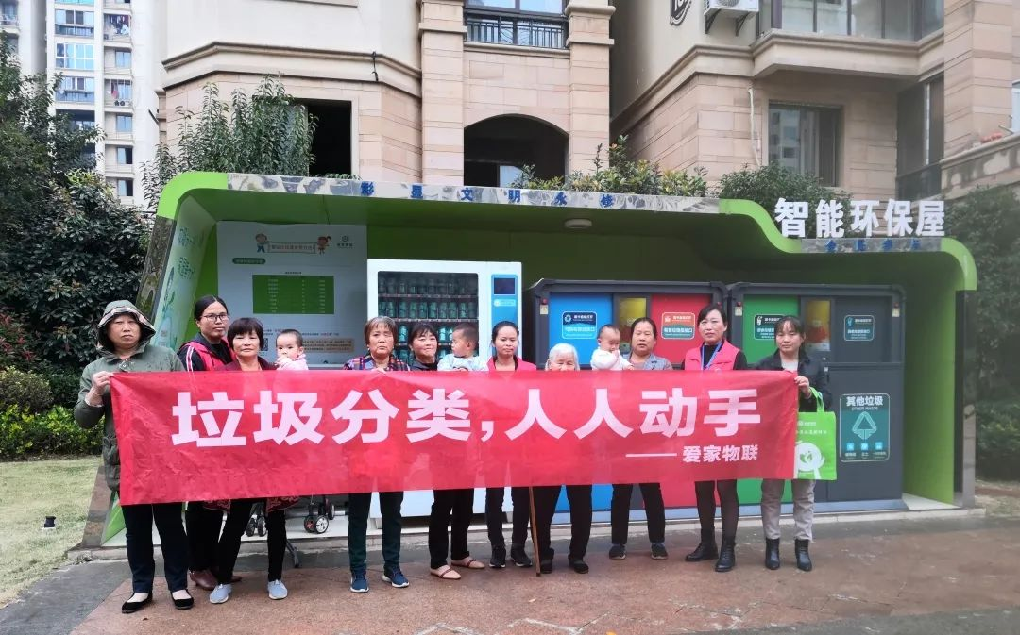
活动现场，爱家物联宣传团队身穿红马甲，在智能环保屋前面设立了站点，摆放垃圾的四色桶和礼品，为前来了解的居民讲解生活垃圾的相关分类知识，包括四分类都是哪四类、四分类的颜色区分、标识区分等，特别是为老人小孩进行细致讲解。倡导大家自觉做好垃圾分类的好习惯，为改善小区环境质量贡献自己的一份力量。
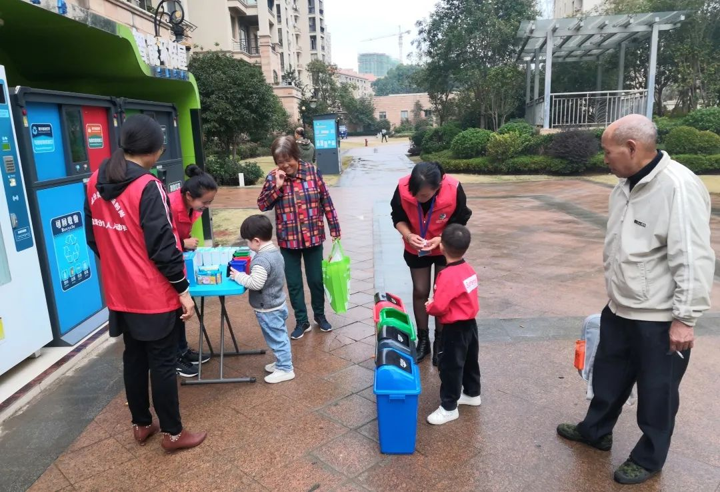
此次活动旨在为居民普及如何进行垃圾分类和垃圾分类的意义，以此来增强居民的环保意识，从引导分类变为主动参与分类，到最后上升为自觉分类的良好习惯，扎实推动垃圾分类由“新时尚”成为“新习惯”。对于“垃圾分类，人人动手”这一目标，爱家物联九江团队作为社区垃圾分类的督导员，一直在努力践行中。

宣传活动主题2：垃圾分类知多少——康瑞山湖湾小区举办垃圾分类宣传活动

为了增加居民对生活垃圾正确分类知晓度、认同度、参与度，引导居民树立绿色低碳环保生活理念，12月22日，爱家物联宣传团队在九江永修组团康瑞山湖湾小区举办垃圾分类宣传活动。
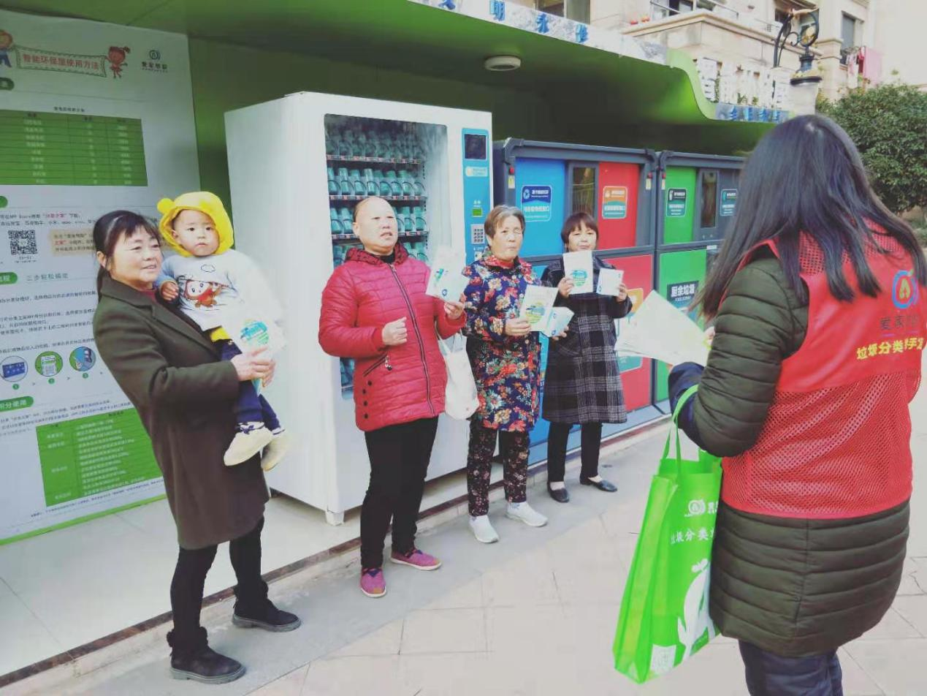
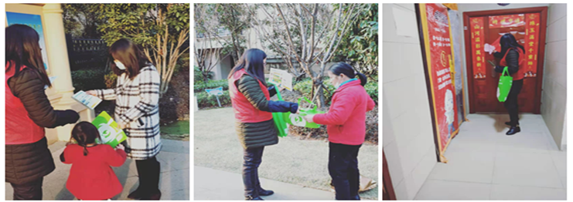
垃圾分类知识题目主要围绕相关知识内容设置，如生活垃圾分几类；用过的牙签、卫生纸、旧衣物分属哪几类垃圾等，还进行了垃圾分类四色桶分类小游戏。此次居民积极参与，踊跃回答，答对即可得到小礼品。居民表示，通过这样的活动，不但学到了诸如垃圾回收处理的多种方式、不同种类垃圾的正确投放方法等知识，也让自己了解到爱护环境和人人参与垃圾分类的重要性。
宣传活动主题3：绿色、低碳、环保——康瑞山湖湾小区举办垃圾分类宣传活动

为进一步推动垃圾分类工作，倡导绿色、低碳、环保的生活方式，强社区居民环保意识，让居民积极参与到实践垃圾分类的行动中来。近日，康瑞山湖湾小区垃圾分类专职督导员深入康瑞山湖湾小区开展垃圾分类宣传指导活动。
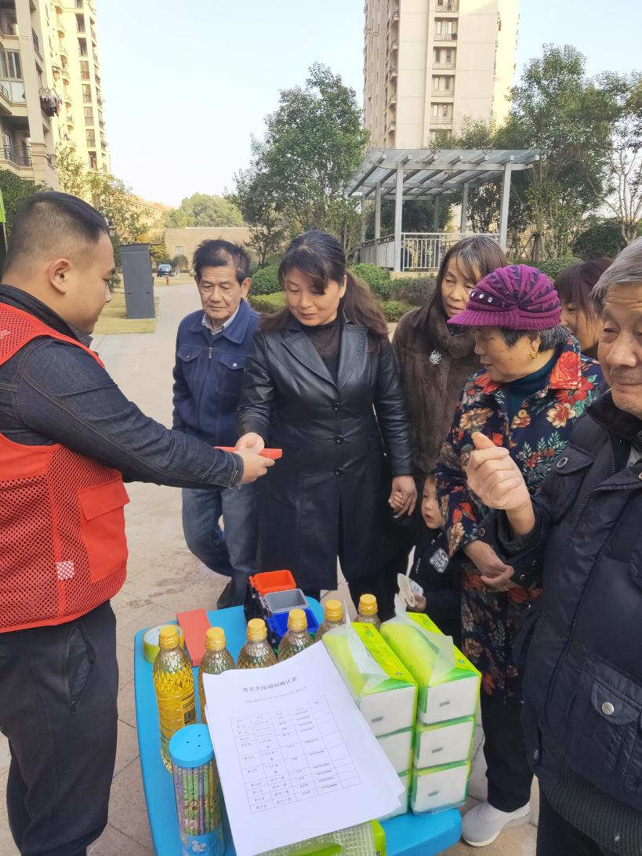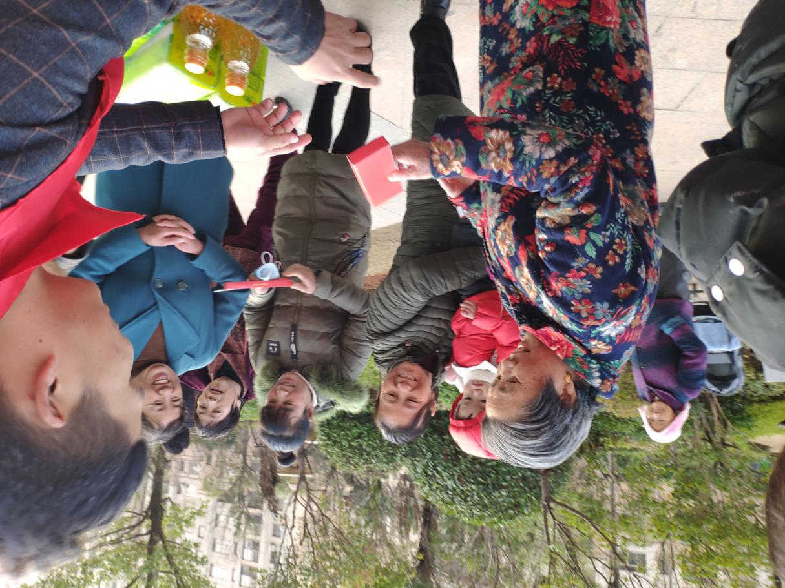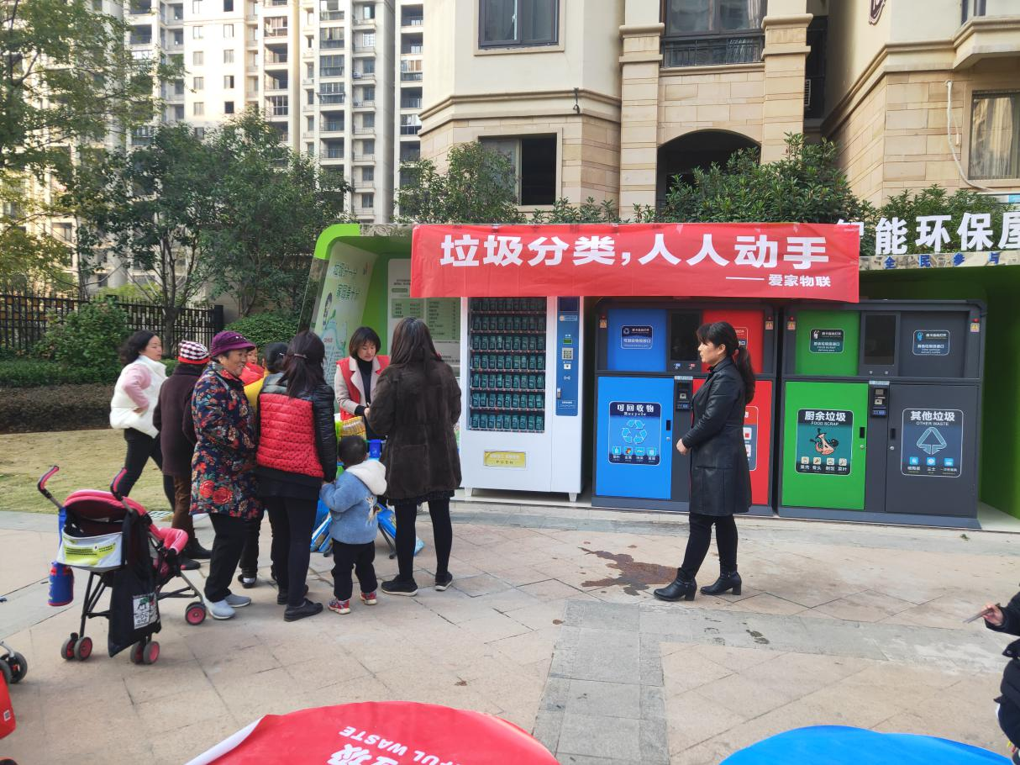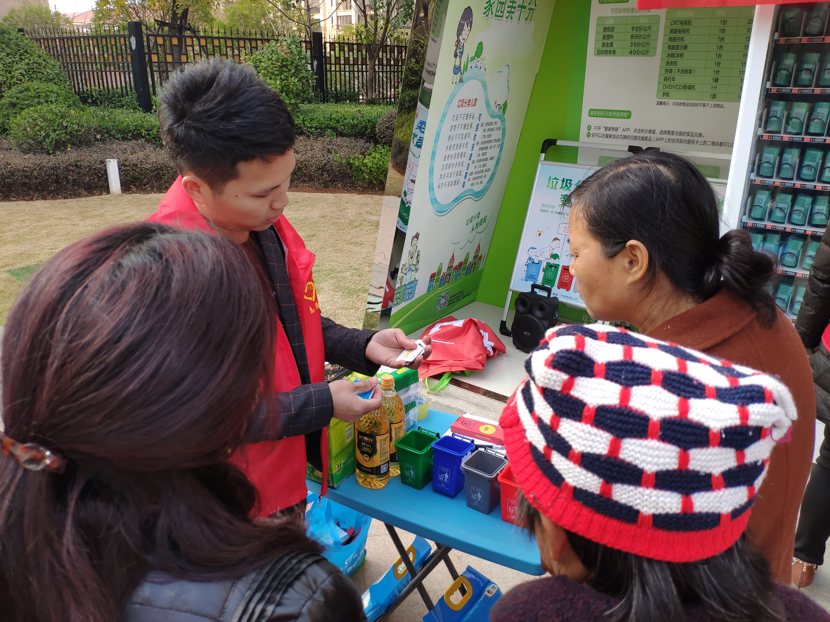
活动中，垃圾分类督导员向来往的居民发放宣传手册、向现场居民讲解垃圾分类的概念、如何在家中进行垃圾分类、垃圾回收流程等知识，使社区居民了解垃圾分类的目的，力争物尽其用，提高居民对垃圾分类的知晓率、参与率，让“绿色、低碳、环保”的理念更加深入人心。工作人员现场手把手指导居民群众怎样投放分类生活垃圾，并让居民群众亲身体验分类投放垃圾。

